**Φύλλο Εργασίας 1: «Το Εσωτερικό του Υπολογιστή»**

**(συνέχεια)**

**Δραστηριότητα 1.3**

Στην παρακάτω εικόνα (εικόνα Β), εντοπίστε τις θύρες σύνδεσης που σας δίνονται και σημειώστε την απάντησή σας αντιστοιχίζοντάς τες στον πίνακα με τον κατάλληλο αριθμό.

Συμφωνούν με όσα είχατε καταγράψει από την οπτική παρατήρηση της Δραστηριότητας 1.1;

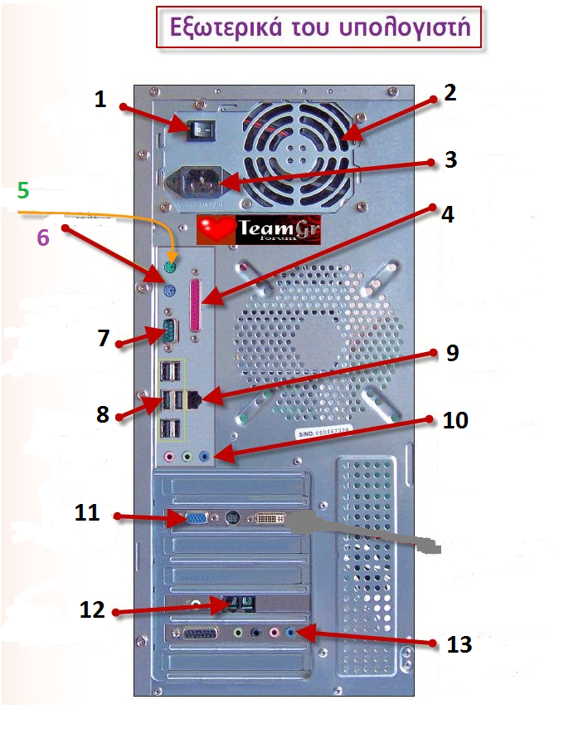

***Εικόνα Β***

|  |  |  |
| --- | --- | --- |
| **1** | **2** | **3** |
| **4** | **5 (πράσινο)** | **6 (μωβ)** |
| **7** | **8** | **9** |
| **10** | **11** | **12** |
| **13:** | | |